INDICAÇÃO nº 856/2020

Súmula: Solicita providências do Executivo, junto a Secretaria de Infraestrutura e Serviços Urbanos, aos cuidados do Sr. Ramom Medrano de Almada, para que seja providenciada a colocação de lixeira na rua Serra Itaberaba, no Jardim Rosimeire.

INDICO à Mesa, na forma regimental vigente, seja oficiado ao Excelentíssimo Senhor Igor Soares Ebert, Prefeito Municipal, para que determine através da Secretaria de Infraestrutura e Serviços Urbanos, aos cuidados do Sr. Ramom Medrano de Almada, providências quanto a colocação de lixeira na rua Serra Itaberaba, no Jardim Rosimeire.

Justificativa

Senhor Presidente,
Nobres Vereadores,
Nobres Vereadoras,

Trata-se de solicitação de muita importância, verificada “in loco”, onde se faz necessária a substituição da lixeira antiga e danificada, que está atualmente no local, por uma nova, a fim de garantir a conservação da limpeza da rua.
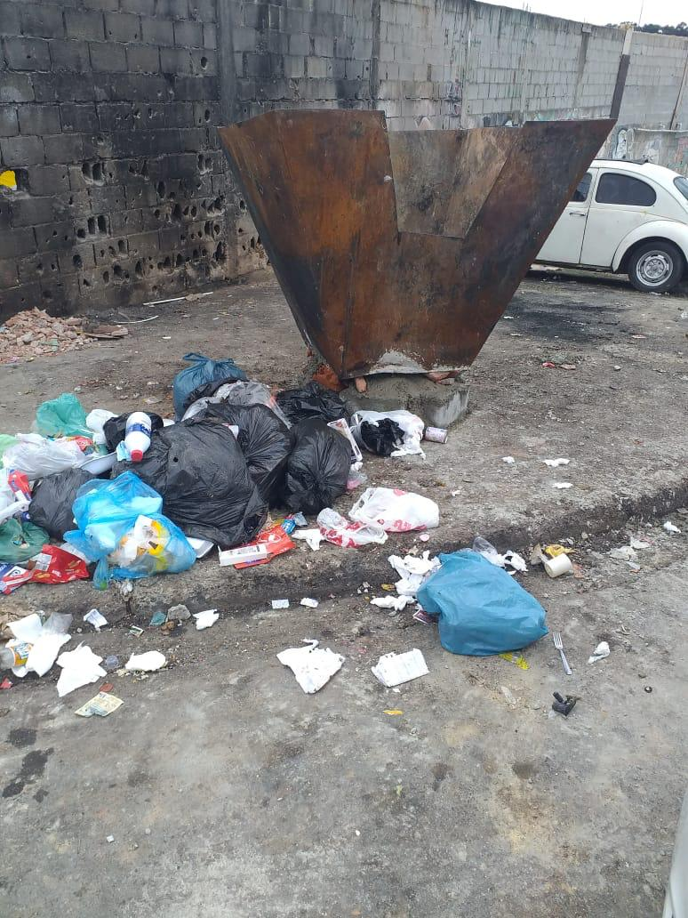
Moradores do Jardim Rosimeire, em específico da rua Serra Itaberaba, mesmo com a passagem do caminhão de coleta de lixo durante a semana, sofrem com a grande quantidade de lixo que se acumula diariamente.

Sendo assim, se faz necessário a colocação de uma nova lixeira para que possa ser solucionado esse problema que vem afetando a vida de moradores diante da falta de limpeza e higiene.

Isto posto e tendo em vista que os lixos não podem ficar na calçada até o momento de passagem do caminhão que faz a coleta do lixo, a solicitação é cabível para que o trecho permaneça sempre limpo.

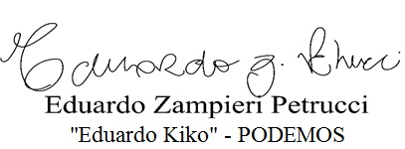
Sala das Sessões Bemvindo Moreira Nery, 06 de março de 2020.

